«Путешествие в страну Знаний. Дорога через Ученый лес» (1 класс)

Цели. Выявить знания, полученные до школы; заинтересовать детей; пробудить желание учиться и получать знания.
Ход урока
Орг. Момент:
У. Есть на красивейшей планете Земля удивительная страна, площадь которой составляет семнадцать миллионов квадратных километров, с населением свыше ста пятидесяти миллионов человек. Как называется самая большая страна в мире? (Россия)
В стране огромной, среди тысяч школ
Есть одна, в которую учиться ты пришел.
У. А как называется наша школа? (школа №45)

У. Здравствуйте взрослые!
Здравствуйте дети!
День необычный сегодня на свете!
Музыка всюду, улыбки и смех
Школа открыла двери для всех.

У. Дорогие ребята! Сегодня у вас торжественный и важный день: вы переступили порош школы и теперь вы все ученики.
Школа станет для вас вторым домом, здесь вы найдете новых друзей.
У. А сейчас мы с вами пройдем в волшебную комнату, которая называется … (класс). Там вы каждый день будете получать подарки. Но это не игрушки, и не конфеты. Это новые ЗНАНИЯ и УМЕНИЯ. Но есть одно правило, входить в эту комнату можно только с хорошим настроением и с добрыми намерениями. Для этого у нас есть «Зарядное устройство», через которое всем присутствующим нужно пройти. (Ребята проходят в класс и занимают места за партами по желанию)

У. В коридоре топот ног.
То зовет всех в класс …
(Учитель подает звонок)
У. Прозвенел первый в вашей жизни звонок, и мы начинаем наш первый урок.
У. Ребята, как вы думаете, почему я назвала класс волшебным?
У. Здесь мы с вами будем путешествовать по стране Знаний. Вы откроете много секретов, разгадаете много тайн, получите ответы на самые сложные вопросы.
У. Ребята, как вы думаете, чему вам предстоит научиться?
У. Вместе нам предстоит учиться читать, писать, считать, играть и веселиться, грустить и радоваться своим успехам и успехам своих товарищей, думать, размышлять.
У. Наша дорога сегодня проходит через сказочный Ученый лес.
Для того, чтобы попасть в Ученый лес нужно произнести волшебные слова «Вокруг себя обернись, 1, 2, 3 – и в лесу ты окажись!»
У. Посмотрите, при входе висит надпись. Кто сможет ее прочитать?
Старание и труд к счастью ведут.
–Как вы понимаете эти слова?У. А как же мы будем путешествовать не зная друг друга. Для этого, наверное, нам нужно познакомиться.
- А как мы это можем сделать?
- А сейчас я скажу: «Раз, два, три!» и каждый из вас выкрикнет свое имя. Попробуем? (дети кричат свое имя)
- Ой, ой, ой! Ни одного имени не расслышала. Как вы думаете, почему?
- Давайте попробуем по-другому. Скажем свои имена шепотом. Попробуем? (дети произносят)
- Опять что-то не то! В чем же дело?
- Конечно, вместе хорошо работать, играть, петь, а вот отвечать плохо: ничего не понятно. Давайте попробуем говорить по очереди, по одному. Я сейчас подойду к каждому, по очереди, и тот, до чьего плеча я дотронусь, громко назовет свое имя.
- Спасибо. Теперь все имена мы услышали, но все ли их запомнили?
Игра «Цветочная поляна»
- Ребята, у вас на парте лежат цветы с вашими портретами. Их будут поднимать те, кого я попрошу.
- Девочки. Мальчики. У кого хорошее настроение. Кто хочет учиться в школе. Молодцы!
- Говорят, что ДЕТИ – это цветы жизни. А давайте вырастим цветочную поляну в Ученом лесу. Ваша задача быть внимательными.
- Я ваш учитель и зовут меня …. (учитель на доску крепит цветок).
- А сейчас я попрошу выйти к доске и прикрепить свой цветочек всех, кого зовут НИКИТА, МАКСИМ, НАСТЯ, МИША, ЛИЗА, СОНЯ, МИХАЛИНА, ОКСАНА, КОЛЯ, НАДЯ, ВАРЯ, ДАНИЛ, АНТОН, АНЯ, КОСТЯ, СЕРЕЖА, АРТЕМ, ВАНЯ, ВОВА, АЛИНА, РОМА, ПОЛИНА,…?
- Но если вы были внимательными, то заметили на доске еще есть бабочки, какая цветочная поляна без бабочек?
- Вы узнали их? (это родители)
- Конечно, это ваши родители! Ваши верные помощники.
- А все вместе - это «Наш класс» (крепится надпись «Наш класс»).
Мои друзья!
Все мы с вами – 1 А.
Школа – самый лучший друг,
Второй наш дом родной,
Здесь постигаем курс наук
Мы дружною семьей!
- Если мы: я, вы, ваши родители, будем друг другу помогать, только тогда у нас с вами будет дружный, крепкий класс!
- Первый шаг уже сделан. Ваши родители позаботились о том, чтобы вы пришли в чистый, светлый, красивый класс. Давайте постараемся сохранить его таким всегда. (Вручение благодарностей)
У. Ну что, отправимся в путешествие. (пауза)
- Ну, конечно, собрались в лес, а рюкзаки не взяли. Точнее не рюкзаки, а портфели, ведь лес у нас Ученый, поэтому ходят туда не с рюкзаками, а с портфелями.
У. Ну-ка, сядьте по местам
Вам загадки я задам.
Любите загадки?
Гадайте по порядку.
Вы друг другу помогайте
Хором мне ответ давайте.
Портфель.  Новый дом несу в руке  Двери дома на замке.  А живут в доме том  Книжка, ручка и альбом.  Букварь.  У каждой девчонки и у мальчишки  Есть эта книжка – заветная книжка,  Читают и ныне, читали и в старь  Чудесную книжку с названьем.  Карандаш.  Черный Ивашка –  Деревянная рубашка,  Где носом проведет  Там и след кладет.  Буквы.  Черные, красивые,  От рождения немые.  Сядут в ряд –  Все заговорят.  Линейка.  Я люблю прямоту,  Я сама прямая.  Сделать ровную черту помогаю.  Ластик.  Если ей работу дашь –  Зря трудился карандаш. | Пенал.  В этой узенькой коробке  Ты найдешь карандаши,  Ручки, перья, скрепки, кнопки –  Что угодно для души.  Книга.  Ты беседуй чаще с ней  Будешь вчетверо умней.  Тетрадь.  То я в клетку, то в линейку,  Написать по ней сумей-ка.  Можешь и нарисовать  Что такое я? …  Дневник.  В школьной сумке я лежу.  Как ты учишься скажу.  Кисточка.  Свою косичку без опаски  Она обмакивает в краски.  Потом окрашенной косичкой  В альбоме водит по страничке.  Ручка.  Стальной конек  По белому полю бегает  За собой фиолетовые следы оставляет.
У. Какие еще предметы надо положить в портфель? (Дети отвечают.)
У. Молодцы! Портфель собрали, теперь можем отправляться в путь.
У. Очень приятно путешествовать, когда светло и тепло. А что даёт нам свет и тепло? (Солнце)
У. Да, это солнышко. Что мы с вами можем сделать, чтобы солнышко подарило нам тепло? (Встать в круг, взявшись за руки). Чувствуете тепло? А то мы можем сделать, чтобы комната озарилась светом? (Улыбнуться. Ребята улыбаются друг другу). Только так, все вместе дружно мы сможем преодолеть все трудности на школьном пути и покорить вершины наук, которые будем изучать. (Учитель прикрепляет солнышко к доске)
Физкультминутка «Делай как я!» (МУЗЫКАЛЬНАЯ)
У. А вы знаете, что в Ученом лесу живет Умная Сова. Она строго следит, чтобы жители леса выполняли все школьные правила. Сова предлагает вам отгадать некоторые из них.
Игра «Доскажи словечко»
На уроке будь старательным,
Будь спокойным и…(внимательным).
Все пиши, не отставая,
Слушай,…(не перебивая).
Отвечай ты четко, внятно,
Чтобы было все…(понятно).
Если хочешь отвечать,
Надо руку …(поднимать).
Будь прилежен на уроке,
Не трещи, ты не …(сорока).
Знай, закончился урок,
Коль услышал ты …(звонок).
Когда звонок раздался снова.
К уроку будь всегда …(готовым).
- Молодцы! Помните и выполняйте эти правила.

У. Дорогие ребята! Вы ничего не заметили? Под кустиком спрятался Заяц. Он принес нам письмо. (Один ребенок открывает письмо, учитель читает)
Письмецо особое это!
Оно с сюрпризом и с секретом!
Оно всегда в беде поможет,
Силу знания умножит!
У. Ребята, здесь ещё Загадка
Проживают в трудной книжке
Хитроумные братишки.
10 их, но братья эти
Сосчитают все на свете. (Цифры) (В конверте лежат цифры)
Ребята расставьте цифры от 0 до 9. (Желающие выходят берут цифры и встают по порядку)

(Появляется корзинка с запиской, на доске белочка и грибы)
- Мы желаем без помехи грызть вам целый день орехи,
Весело играть в горелки.
С днем вас Знаний!
Лесные Белки!
- Вы сможете собрать грибы в корзинку, если правильно решите задачки. Удачи!
От белочек математические задачки. (задачи написаны на грибочках)
- У пенечков 5 грибочков
И под елкой – 3.
Сколько будет всех грибочков?
Ну-ка, посмотри! (8)
- На поляне, у пенька,
Еж увидел 2 грибка,
А подальше, у осин,
Он нашел еще один.
У кого ответ готов
Сколько еж нашел грибов? (3)
- Росла одна береза,
На ней 8 ветвей.
На каждой по апельсину.
Сколько апельсинов было на березе? (0)

Повсюду на свете растет детвора.
А где детвора непременно … (игра).
Вас приветствует Ёжик. Посмотрите, у него на иголках яблочки. Он предлагает догадаться о каком звере пойдет речь?
Игра «Доскажи словечко»
- Сено хоботом берет толстокожий … (слон)
- Кто любит по веткам носиться? Конечно, рыжая… (белка)
- В чаще голову задрав, воет с голоду… (волк)
- Кто в малине любит толк? Косолапый, бурый… (медведь)
- На заборе поутру любит кукарекать… (петух)

У. А вот и дерево. Его называют деревом Грамматики.
Но с ним случилась беда: на него напали гусеницы и объели буквы. Поможем дереву – соберем гусениц! Назовите буквы, которые здесь росли (дети отвечают).
- Ребята, составьте из данных букв слово. (УМНИЦЫ)

У. Вот и пройдены первые испытания. Вы действительно умницы. Мы вернулись на нашу полянку. Нас встречают сказочные герои. Сегодня сказочные персонажи рады поздравить вас с вашим первым учебным днём и передают свои советы. Отгадайте, герои из каких сказок вам их прислали.
1. Мы, все три весёлых братца, спешим поздравить вас с началом учебного года. Учитесь лучше, и тогда сможете построить такой же прочный дом из камней, как и наш братец! (Три поросёнка)
2. Поздравляю всех первоклассников! Желаю набираться ума и обязательно научиться читать. А то когда папа Карло подарил мне азбуку, я променял её на билет в кукольный театр, о чём очень жалею. Берегите ваши учебники! (Буратино)
3. Как можно усерднее учитесь в школе, и не только наукам, но и вежливости. А то к нам однажды в гости пришла девочка Маша. Она съела нашу кашу, сломала стульчик Мишутки и даже валялась на наших кроватях! (Три медведя)
4. Я тоже мечтаю пойти в школу, как вы! Если бы я училась в школе, то узнала бы, что Волк - это хитрый хищник, и с ним никогда нельзя разговаривать и, тем более, говорить, где живёт моя бабушка. (Красная Шапочка)
(Сказочные герои появляются на доске)
Поздравления от родителей (приложение)
У. Сейчас наступает важный момент вручения первого школьного документа «свидетельства первоклассника»

Вручение свидетельства первоклассника, подарки.
Трудно детей своих воспитать –
Многое нужно для этого знать.
Родителям я хочу пожелать:
Детям всегда во всем помогать,
В школу с утра ребенка собрать,
Напутствия добрые вовремя дать.
Умную книжку успеть прочитать.
А в выходной не забыть погулять,
Чтобы болезней всех избежать,
Надо еще детей закалять.
Собрания также все посещать.
Школе по мере сил помогать.
А главное – без сомнения –
Желаем мы вам терпения!
У. Завтра мы продолжим наше путешествие по стране Знаний.

Приложение
Игра «Доскажи словечко»
- Сено хоботом берет толстокожий …
- Кто любит по веткам носиться? Конечно, рыжая…
- В чаще голову задрав, воет с голоду…
- Кто в малине любит толк? Косолапый, бурый…
- На заборе поутру любит кукарекать…

Поздравления от родителей
У тебя сегодня праздник!
Ты теперь совсем большой,
Радуйся, ты – первоклассник!
Новым знаньям дверь открой.
Пришёл ты крохой в детский сад,
Испуганно прижавшись к маме,
Смотрел ты робко на ребят,
На воспитателей и няню.
Прошли года, ты стал большой –
И школа открывает двери.
И поздравляя всей душой,
Конечно, в твой успех все верят!
Научишься писать, читать,
Получишь знаний новых много.
Учёба – чтоб была на пять!
Открыта в мир тебе дорога.
Вот звенит звонок весёлый –
И тебя встречает школа!
Ждут уроки, переменки
И отличные оценки!
Будешь ты писать, читать,
Складывать и вычитать!
Целый мир и новый класс
Ждут сегодня! В добрый час!
Начался учебный год,
Радостный, весёлый!
На урок звонок зовёт,
Здравствуй, здравствуй школа!
У тебя сегодня праздник,
Наш чудесный первоклассник!
Чтобы лёгким был твой путь,
Эти строки не забудь!
Успевай по всем предметам,
На вопросы знай ответы!
Быть старательным стремись,
К новым знаниям стремись!

Письмо от Зайца
Письмецо особое это!
Оно с сюрпризом и с секретом!
Оно всегда в беде поможет,
Силы, знания умножит!
А что же в конверте?
Загадка
Проживают в трудной книжке
Хитроумные братишки.
10 их, но братья эти
Сосчитают все на свете. (Цифры) (В конверте лежат цифры)
Ребята расставьте цифры от 0 до 9. (Желающие выходят берут цифры и встают по порядку)

Задание от Белочки
- Мы желаем без помехи грызть вам целый день орехи,
Весело играть в горелки.
С днем вас Знаний!
Лесные Белки!
- Вы сможете собрать грибы в корзинку, если правильно решите задачки. Удачи!

- У пенечков 5 грибочков
И под елкой – 3.
Сколько будет всех грибочков?
Ну-ка, посмотри! (8)

- На поляне, у пенька,
Еж увидел 2 грибка,
А подальше, у осин,
Он нашел еще один.
У кого ответ готов
Сколько еж нашел грибов? (3)

- Росла одна береза,
На ней 8 ветвей.
На каждой по апельсину.
Сколько апельсинов было на березе? (0)

Старание
к счастью
и труд
ведут.

Наш класс

Учёный лес
Дерево грамматики
17.000.000 км²
РОССИЯ
150.000.000 человек
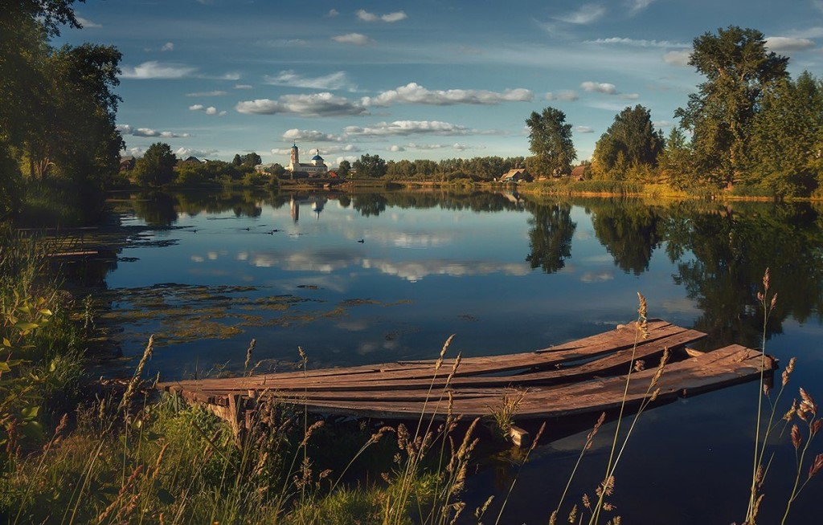

ЗАРЯДНОЕ УСТРОЙСТВО
Приложите правую руку и зарядитесь позитивом!
(Прикладывая руку, не забудьте сосчитать
до трёх и улыбнуться!)


